Лекція 13

Тема 7. Геометричні характеристики плоских фігур

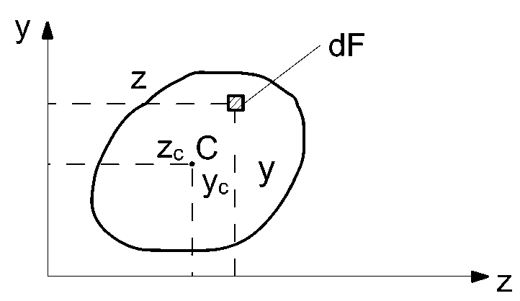
7.1. Статичний момент площі. Центр ваги площі

${\text{dS}}_{z}=\text{YdF}$, ${\text{dS}}_{y}=\text{ZdF}$ - статичні моменти елементарної площі dF відносно осі $Z$і осі Y.
Статичні моменти площі F відносно осі $Z$і осі Y.
$S_{z}=\int_{F}{\text{YdF}};S_{y}=\int_{F}{\text{ZdF}}$ . (13.1)
Якщо С - центр ваги площі, а $Z_{c},Y_{c}$ - координати центра ваги, статичні моменти площі F можна визначити за формулами $S_{z}=Y_{c}F;S_{y}=Z_{c}F$. Звідси координати центра ваги
$Y_{c}=\frac{S_{z}}{F};Z_{c}=\frac{S_{y}}{F}$. (13.2)
Статичний момент площі відносно центральних осей (осей, що проходять через центра ваги) дорівнює 0.
Розмірність $S_{z},S_{y}\left(м^{3}\right)$.
Статичний момент складної фігури визначається як сума статичних моментів складових частин. Отвори і вирізи можна розглядати як площі з від’ємним знаком.
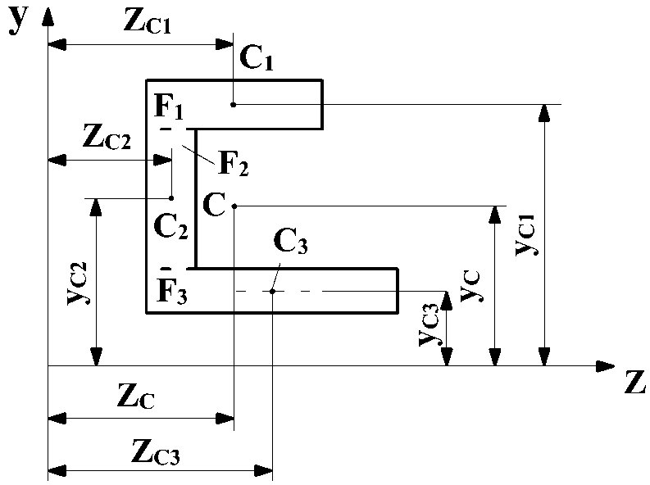
$S_{Z}=F_{1}Y_{c1}+F_{2}Y_{c2}+F_{3}Y_{c3}=\sum_{i}^{n}{F_{i}Y_{\text{Ci}}}$; $S_{Y}=F_{1}Z_{C1}+F_{2}Z_{C2}+F_{3}Z_{C3}=\sum_{i}^{n}{F_{i}Z_{\text{Ci}}}$.
$\begin{aligned}S_{z}=\sum_{i=1}^{n}{F_{i}Y_{\text{ci}}} \\ S_{y}=\sum_{i=1}^{n}{F_{i}Z_{\text{ci}}}\end{aligned}$ (13.3)

Координати центра ваги:
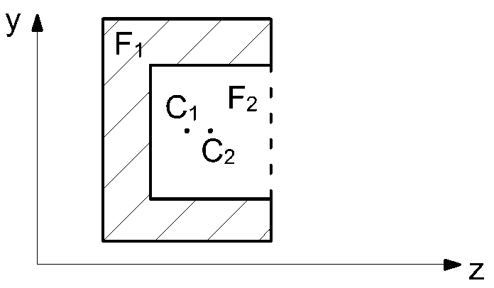
$\begin{aligned}Y_{c}=\frac{S_{z}}{F}=\frac{\sum_{i=1}^{n}{F_{i}Y_{\text{ci}}}}{\sum_{i=1}^{n}{F_{i}}} \\ Z_{c}=\frac{S_{y}}{F}=\frac{\sum_{i=1}^{n}{F_{i}Z_{\text{ci}}}}{\sum_{i=1}^{n}{F_{i}}}\end{aligned}$ (13.4)
$Y_{c}=\frac{F_{1}Y_{c1}−F_{2}Y_{c2}}{F_{1}−F_{2}}$; $Z_{c}=\frac{F_{1}Z_{c1}−F_{2}Z_{c2}}{F_{1}−F_{2}}$
7.2. Моменти інерції плоских фігур

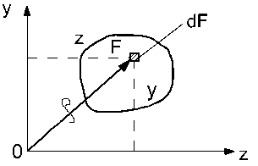
а) Осьові (екваторіальні) моменти інерції.
Осьові моменти інерції елементарної площі dF
${\text{dI}}_{z}=Y^{2}\text{dF}$; ${\text{dI}}_{y}=Z^{2}\text{dF}$.
Осьові моменти інерції площі F
$I_{z}=\int_{F}{Y^{2}\text{dF}};I_{z}=\int_{F}{Z^{2}\text{dF}}$ . (13.5)
$I_{Z},I_{Y}>0,$ розмірність - м⁴.
б) Полярний момент інерції відносно точки (полюса).
$I_{p}=\int_{F}{ρ^{2}\text{dF}}$. (13.6)
$\text{Ip}=\int_{F}{\left(z^{2}+y^{2}\right)\text{dF}}=\int_{F}{z^{2}\text{dF}}+\int_{F}{y^{2}\text{dF}}$; $I_{p}=I_{z}+I_{y}\text{.}$
в) Відцентровий момент інерції фігури.
$I_{\text{zy}}=\int_{F}{\text{zydF}}$. (13.7)
Відцентровий момент інерції може бути як додатнім так і від’ємним.

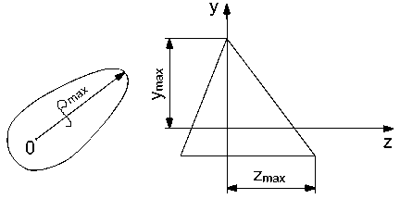
7.3. Моменти опору

$W_{y}=\frac{I_{y}}{Z_{\text{max}}};W_{z}=\frac{I_{z}}{Y_{\text{max}}}$; (13.8)
$W_{p}=\frac{I_{p}}{ρ_{\text{max}}}$ . (13.9)

7.4. Радіуси інерції
$I_{z}={\text{Fi}}_{z}^{2};I_{y}={\text{Fi}}_{y}^{2}$ $i_{z},i_{y}$ - радіуси інерції.
$i_{z}=\sqrt{\frac{I_{z}}{F}};i_{y}=\sqrt{\frac{I_{y}}{F}}$ . (13.10)
Радіуси інерції відносно головних осей – головні радіуси інерції.

7.5. Залежність між моментами інерції при паралельному переносі осей
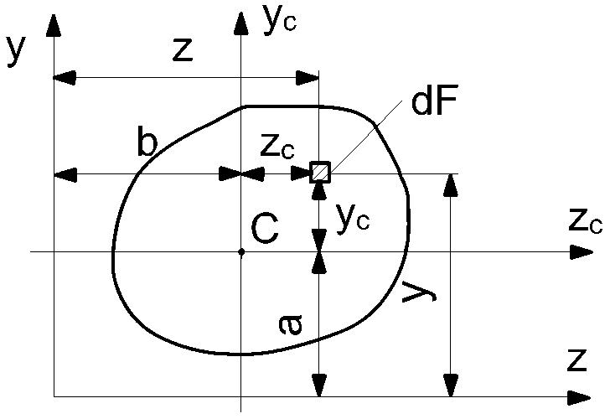
$Y_{c},Z_{c}$- центральні осі;
С - центр ваги площі;
Відомо: $I_{\text{Zc}},I_{\text{Yc}},I_{\text{ZYc}}$.
Визначити: $I_{Z},I_{Y},I_{\text{ZY}}$.
Моменти інерції відносно центральних осей
$I_{\text{Zc}}=\int_{F}{Y_{c}^{2}\text{dF}};I_{\text{Yc}}=\int_{F}{Z_{c}^{2}\text{dF}};I_{\text{ZcYc}}=\int_{F}{Z_{c}Y_{c}\text{dF}}$. (13.11)
Моменти інерції відносно нових паралельних осей

. (13.12)
Зв’язок між координатами
$Y=a+Y_{c};Z=Z_{c}+b$ (13.13)
Підставляючи з врахуванням (13.11), одержимо
$\begin{aligned}I_{z}=I_{\text{Zc}}+a^{2}F, \\ I_{y}=I_{\text{Yc}}+b^{2}F, \\ I_{\text{ZY}}=I_{\text{ZcYx}}+\text{abF}\text{.}\end{aligned}$ (13.14)
Необхідно враховувати знак a і b відносно осей Y, Z.
Формули (13.14) встановлюють зв’язок між моментами інерції відносно центральних і будь-яких інших паралельних осей.

7.6. Залежність між моментами інерції при повороті осей
Y, Z - довільні осі
$Y_{1},Z_{1}$ - осі повернуті відносно Y, Z на кут $α$ проти годинникової стрілки

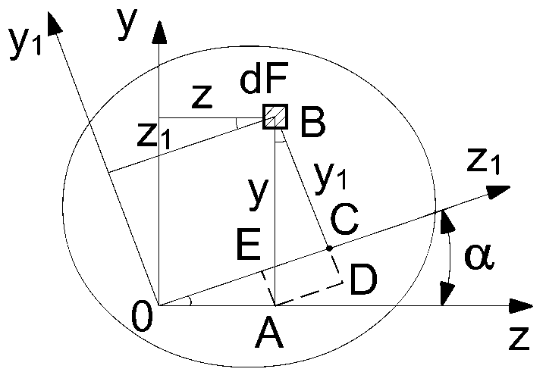
Дано: $I_{z},I_{y},I_{\text{zy}}$
Визначити: $I_{z1},I_{y1},I_{z1y1}$
Моменти інерції відносно осей Z,Y
$I_{z}=\int_{F}{Y^{2}\text{dF}};I_{y}=\int_{F}{Z^{2}\text{dF}};I_{\text{zy}}=\int_{F}{\text{ZYdF}}$. (13.15)
Моменти інерції відносно повернутих осей

$I_{Z1}=\int_{F}{Y_{1}^{2}\text{dF}};I_{Y1}=\int_{F}{Z_{1}^{2}\text{dF}};I_{Z1Y1}=\int_{F}{Z_{1}Y_{1}\text{dF}}$. 3.16)
Зв’язок між координатами
$\begin{aligned}Y_{1}=Y\text{cos}α−Z\text{sin}α \\ Z_{1}=Z\text{cos}α+Y\text{sin}α\end{aligned}$ $\begin{aligned}\left(\text{BD}−\text{EA}\right) \\ \left(\text{OE}+\text{AD}\right)\end{aligned}$ (13.17)
Підставляючи $\left(3\right)⇒\left(2\right)$ з урахуванням (1), одержимо
$\begin{aligned}I_{Z1}=I_{Z}{\text{cos}}^{2}α+I_{Y}{\text{sin}}^{2}α−I_{\text{ZY}}\text{sin}2α \\ I_{Y1}=I_{Z}{\text{sin}}^{2}α+I_{Y}{\text{cos}}^{2}α+I_{\text{ZY}}\text{sin}2α \\ I_{Z1Y1}=I_{\text{ZY}}\text{cos}2α+\frac{1}{2}\left(I_{Z}−I_{Y}\right)\text{sin}2α\end{aligned}$ (13.18)
З рівнянь (13.18/) і (13.18//) випливає$I_{Z1}+I_{Y1}=I_{Z}+I_{Y}=I_{P}$
Для осей повернутих за годинниковою стрілкою $α>0$.

7.7. Головні центральні осі інерції
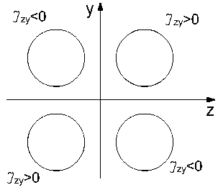
Знак $I_{\text{ZY}}$ залежить від положення осей координат відносно площі.
Головні осі інерції можна провести через будь-яку точку фігури. Положення їх буде різне. Головні осі, що проходять через центр ваги фігури, називаються головними центральними осями.
Осі, відносно яких відцентровий момент $I_{\text{ZY}}$ дорівнює 0,
називаються головними осями інерції.
$$I_{\text{ZY}}=0$$
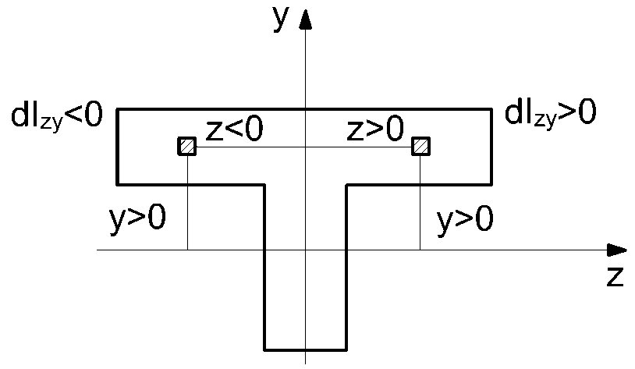
Для симетричної фігури вісь симетрії і будь-яка друга вісь, перпендикулярна осі симетрії, являються головними осями симетрії. Якщо вісь, перпендикулярна осі симетрії, проходить через центр ваги отримаємо головні центральні осі інерції.

7.7.1. Визначення напрямку головних центральних осей для фігур довільної форми
Y, Z - центральні осі
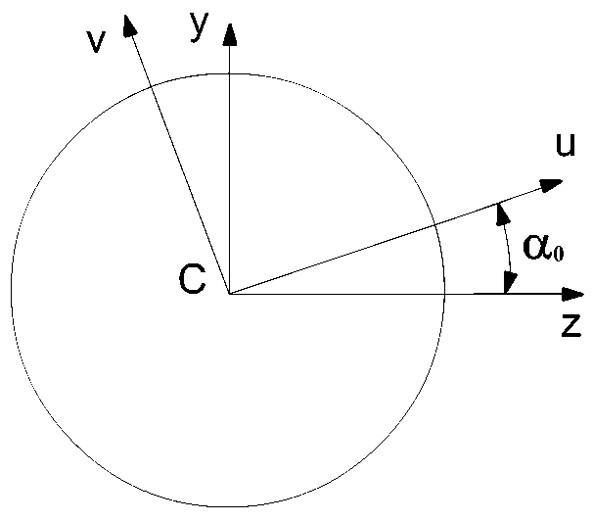
Дано: $I_{z},I_{y},I_{\text{zy}}$
Визначити положення головних центральних осей

Нехай$U,V−$ головні центральні осі інерції.
$I_{\text{UV}}=0$. Згідно з
$$I_{\text{UV}}=I_{\text{ZY}}\text{cos}2α_{0}+\frac{1}{2}(I_{Z}−I_{Y})\text{sin}2α_{0}=0$$
Звідси $\text{tg}2α_{0}=\frac{2I_{\text{YZ}}}{I_{Y}−I_{Z}}$ 13.19)
Тут $α_{0}$ - кут між U і Z. При $α_{0}>0$ U повернута відносно Z проти годинникової стрілки, при $α_{0}<0$ – за годинниковою стрілкою.
Формула дає два значення кута $α_{0}$, що відрізняються на $\text{90}°$ - для осей U і V. Менший з кутів $\frac{π}{4}$ - це кут між осями U і Z.
7.8. Головні центральні моменти інерції
Це моменти інерції відносно головних центральних осей U і V.
Згідно з і при $α=α_{0}$
$\begin{aligned}I_{U}=I_{Z}{\text{cos}}^{2}α_{0}+I_{Y}{\text{sin}}^{2}α_{0}−I_{\text{ZY}}\text{sin}2α_{0} \\ I_{V}=I_{Z}{\text{sin}}^{2}α_{0}+I_{Y}{\text{cos}}^{2}α_{0}+I_{\text{ZY}}\text{sin}2α_{0}\end{aligned}$ (13.20)
Виключаючи з формули (13.20) кут $α_{0}$, одержимо з використанням формули (13.19)
$\begin{aligned}I_{U}=\frac{1}{2}\left[\left(I_{Z}+I_{Y}\right)±\sqrt{{\left(I_{Z}−I_{Y}\right)}^{2}+4I_{\text{ZY}}^{2}}\right] \\ I_{V}=\frac{1}{2}\left[\left(I_{Z}+I_{Y}\right)∓\sqrt{{\left(I_{Z}−I_{Y}\right)}^{2}+4I_{\text{ZY}}^{2}}\right]\end{aligned}$ (13.21)
Верхні знаки при $I_{Z}>I_{Y}$;
Нижні знаки при $I_{Z}<I_{Y}$.
Головні центральні моменти інерції мають екстремальні значення, тобто відносно однієї з осей момент інерції має найбільше, а відносно другої - найменше з усіх можливих значень.
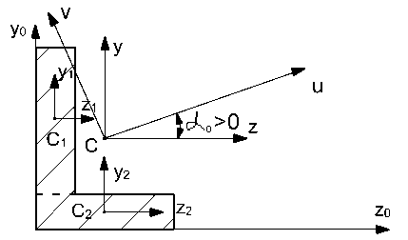
7.9. Порядок розрахунку головних центральних моментів інерції складних фігур
1) Проводимо довільну систему координат $Y_{0}Z_{0}$. Розбиваємо фігуру на прості частини і за формулами знаходимо положення центра ваги всієї фігури.
2) Проводимо центральні осі кожної з частин $Y_{1}Z_{1}$, $Y_{2}Z_{2}$ і центральні осі всієї фігури $\text{YZ}$.Всі осі між собою паралельні.
3) Визначаємо моменти інерції частин відносно своїх центральних осей: $I_{Z1Y1}^{'};I_{Z1}^{'};I_{Y1}^{'};I_{Z2}^{''};I_{Y2}^{''};I_{Z2Y2}^{''}$.
4) Використовуючи формули переходу між паралельними осями, визначаємо моменти інерції частин відносно осей $\text{YZ}$
$$I_{\text{ZY}}^{'};I_{Z}^{'};I_{Y}^{'};I_{Z}^{''};I_{Y}^{''};I_{\text{ZY}}^{''}$$
5) Визначаємо моменти інерції всієї фігури відносно осей $\text{YZ}$ як суму моментів інерції частин:
$$\begin{aligned}I_{Z}=I_{Z}^{'}+I_{Z}^{''} \\ I_{Y}=I_{Y}^{'}+I_{Y}^{''} \\ I_{\text{ZY}}=I_{\text{ZY}}^{'}+I_{\text{ZY}}^{''}\end{aligned}$$
6) Визначаємо кут нахилу головних осей U, V до осей ZY – $α_{0}$. Вісь, нахилу під гострим кутом до осі $Z$ позначаємо – U, а перпендикулярну їй – V. Якщо $α_{0}>0$ відкладаємо проти годинникової стрілки, якщо $α_{0}<0$ за годинниковою стрілкою.
7) За формулами (13.20) або (13.21) визначають головні моменти інерції $I_{U},I_{V}$

